Mokinio vardas, pavardė: _____________________________________________________________________________________
Klasė:______________

Gyventojų skaičiaus kaita

1. Naudodamiesi pasaulio gyventojų skaičiaus kaitos prognozių scenarijais, atlikite užduotis.
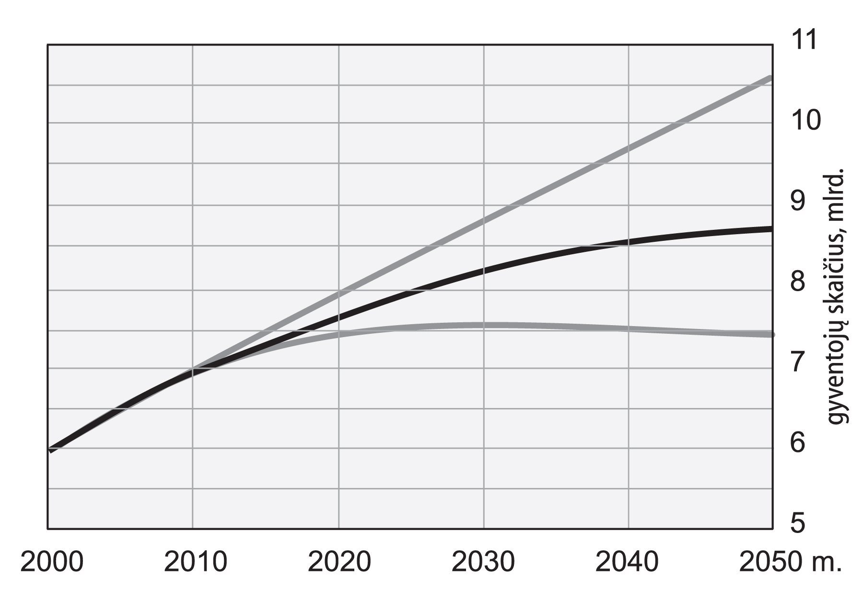

1.1 Naudodamiesi greituoju gyventojų augimo scenarijumi, paprognozuokite, kiek gyventojų gyvens pasaulyje 2050 metais.
__________________________________________________________________________________________________________________
1.2 Paprognozuokite, kuriuose žemynuose gyventojų skaičiaus augimas bus didžiausias, paaiškinkite, kodėl.
Žemynai ____________________________________________________________________________________________
Kodėl? ______________________________________________________________________________________________
__________________________________________________________________________________________________________________
1.3 Kokių problemų gali kilti pasaulyje dėl tokio gyventojų skaičiaus augimo?
__________________________________________________________________________________________________________________
__________________________________________________________________________________________________________________
__________________________________________________________________________________________________________________
1.4 Įvertinkite lėtąjį gyventojų augimo scenarijų ir paprognozuokite, kiek gyventojų gyvens pasaulyje 2050 metais.
__________________________________________________________________________________________________________________
1.5 Kokios priežastys gali lemti tokį gyventojų skaičiaus augimo sulėtėjimą?
__________________________________________________________________________________________________________________
__________________________________________________________________________________________________________________
__________________________________________________________________________________________________________________

Mokinio vardas, pavardė: _____________________________________________________________________________________
Klasė:______________

2. Naudodamiesi Lietuvos gyventojų skaičiaus kaitos prognozių scenarijais, atlikite užduotis.

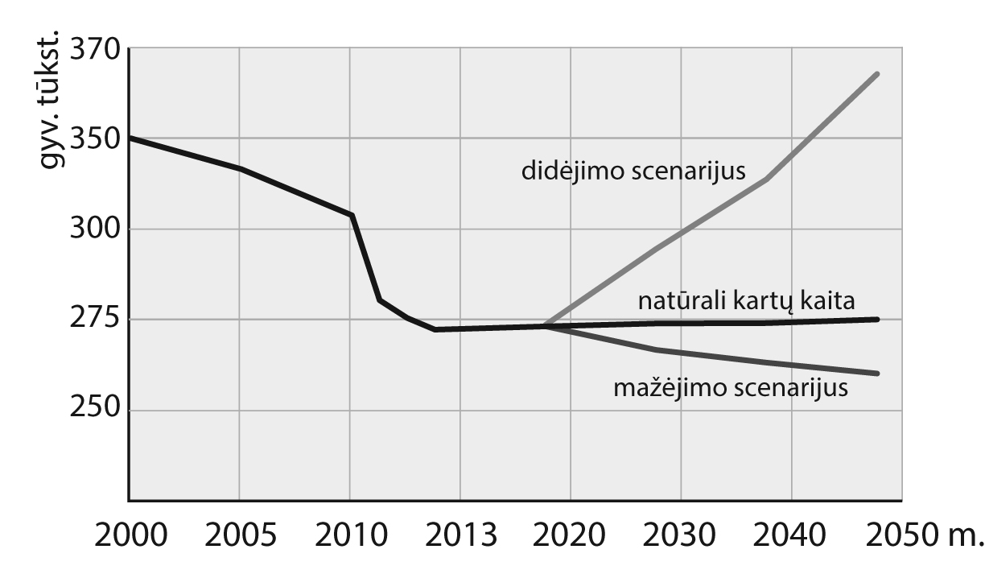

2.1 Koks Lietuvoje turėtų būti gimstamumas ir mirtingumas, kad būtų užtikrintas gyventojų skaičiaus augimas?
Gimstamumas __________________________________
Mirtingumas ____________________________________

2.2 Kokios priežastys gali lemti didėjantį gyventojų skaičių Lietuvoje?
__________________________________________________________________________________________________________________
__________________________________________________________________________________________________________________
__________________________________________________________________________________________________________________

2.3 Kokios priežastys gali turėti įtakos ir tolimesniam gyventojų skaičiaus mažėjimo scenarijui?
__________________________________________________________________________________________________________________
____________________________________________________________________________________________________________________________________________________________________________________________________________________________________

2.4 Kokių problemų gali kilti Lietuvoje dėl sparčiai mažėjančio gyventojų skaičiaus?
__________________________________________________________________________________________________________________
____________________________________________________________________________________________________________________________________________________________________________________________________________________________________

